**TRABALHO nO3 - noturno**

Considere a gramática especificada no trabalho no2 (com as devidas correções disponibilizadas no MS Teams no canal de cada equipe) e os *tokens* especificados no trabalho no1 (arquivo com especificações léxicas definido pela equipe quando da implementação do analisador léxico). Siga as orientações abaixo (**dúvidas**? Ver exemplo de gramática em: <http://gals.sourceforge.net/help.html>)

1º passo: abra o arquivo que contém a especificação dos *tokens* da linguagem, como no exemplo abaixo (de uma linguagem qualquer):

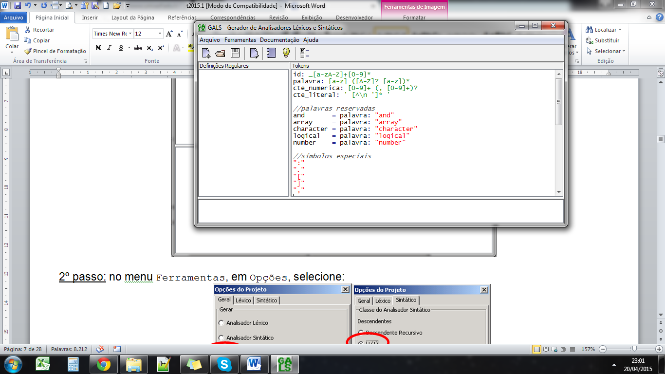

2º passo: no menu Ferramentas, em Opções, selecione:

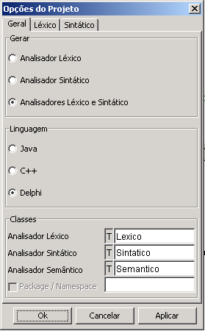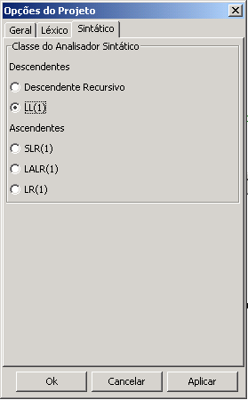

Será disponibilizada a área para especificação da gramática da linguagem:

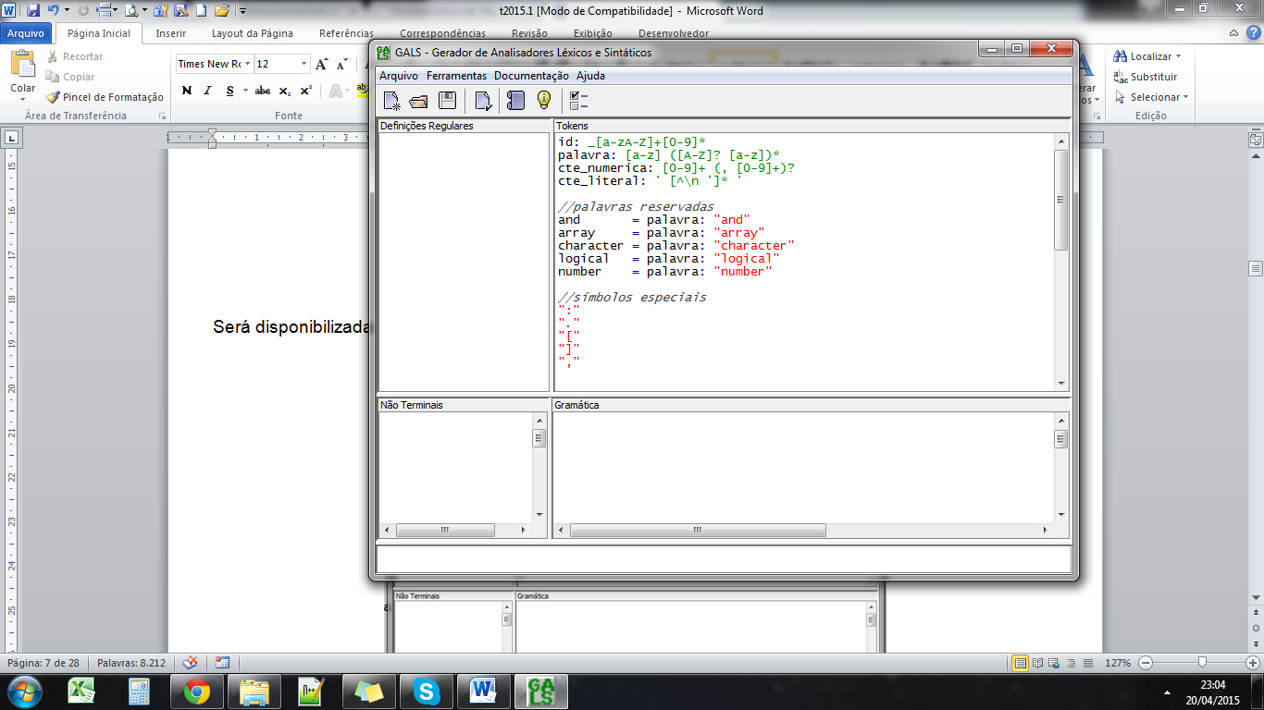

3º passo: digite a gramática especificada no trabalho no2 (com as devidas correções) na área Gramática utilizando a seguinte notação:

* símbolos não terminais: seguem o padrão de formação: **<**[a-zA-Z0-9_]+**>**, ou seja, não pode ter espaço em branco nem acentuação, apenas letras maiúscula, minúscula, dígitos ou *underline* entre os sinais **<** e **>**
* símbolos terminais: são os *tokens* que devem ser escritos da seguinte forma:

✓ os símbolos especiais devem estar entre aspas duplas

✓ ε é representado por î (i minúsculo com acento circunflexo)

✓ as palavras reservadas definidas como **array** = palavra: "array" devem ser colocadas na gramática sem aspas conforme escrito à esquerda do sinal de =, ou seja, nesse exemplo **array**. Caso a especificação seja **pr_array** = palavra: "array", deve ser colocado **pr_array** na gramática

✓ os demais *tokens* devem ser escritos conforme especificado, isto é, se uma constante numérica foi especificada como: cte_numerica, na gramática deve ser usada da mesma forma

* regras gramaticais ou sintáticas: seguem o formato: <não_terminal> **::=** <lista_símbolos> | <lista_símbolos> | ... onde <lista_símbolos> só pode conter símbolos não terminais e terminais já declarados, a definição das regras gramaticais ou sintáticas de um não-terminal deve ser finalizada com ponto e vírgula.

4º passo: digite os não terminais da gramática na área Não Terminais, sendo que o primeiro não terminal dessa lista deve ser obrigatoriamente o símbolo não terminal inicial da gramática.

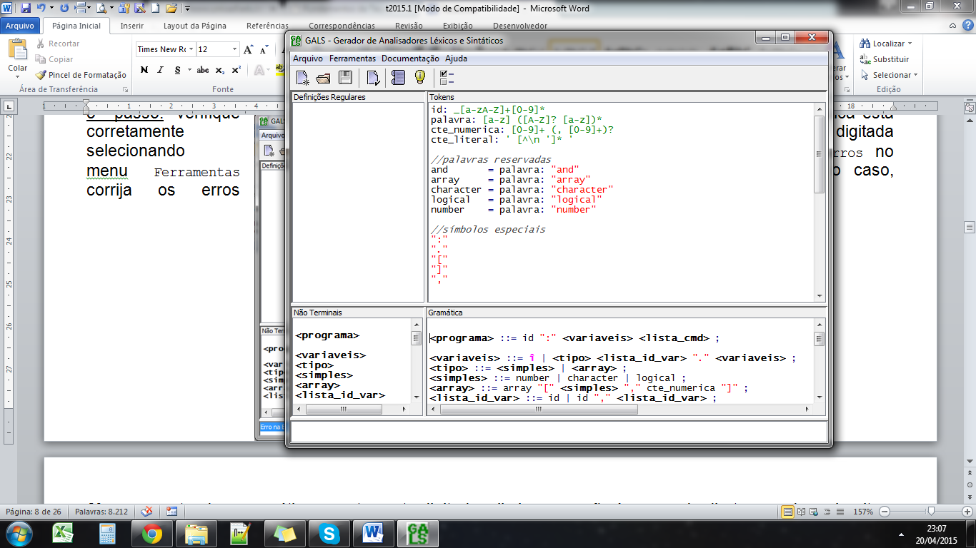

**1**

**3**

**4**

**2**

Na figura acima temos que:

* item 1: não terminal inicial da gramática é o primeiro não terminal da lista de Não terminais
* item 2: demais não terminais da gramática em qualquer ordem
* item 3: regra sintática inicial da gramática, onde id é o identificador, conforme foi especificado nos *tokens*, ":" é um símbolo especial, ponto e vírgula ( ; ) é usado para indicar que as regras do não terminal <programa> estão completamente especificadas (no caso só uma)
* item 4: regras dos demais não terminais, onde no não terminal <variaveis> î é o ε, no não terminal <array> é usada a palavra reservada array, além dos *tokens* "[" "," "]" e cte_numerica.

5º passo: verifique se a gramática está corretamente digitada selecionando Verificar erros no menu Ferramentas e, se for o caso, corrija os erros indicados.

6º passo: digite, após a última regra sintática da gramática, as regras sintáticas para o não terminal **<expressão>** (aritmética, lógica e relacional) conforme especificado abaixo, adaptando-as à notação do GALS, conforme explicado anteriormente:

|  |
| --- |
| <expressao> ::= <elemento> <expressao_>  <expressao_> ::= **and** <elemento> <expressao_> | **or** <elemento> <expressao_> | ε |
| <elemento> ::= <relacional> | **true** | **false** | **not** <elemento> |
| <relacional> ::= <aritmetica> <operador_relacional> <aritmetica> | <aritmetica> |
| <operador_relacional> ::= **==** | **!=** | **<** | **<=** | **>** | **>=** |
| <aritmetica> ::= <termo> <aritmetica_>  <aritmetica_> ::= **+** <termo> <aritmetica_> | **-** <termo> <aritmetica_> | ε |
| <termo> ::= <fator> <termo_>  <termo_> ::= **\*** <fator> <termo_> |  **/** <fator> <termo_> |  **//** <fator> <termo_> |  % <fator> <termo_> |  ε |
| <fator> ::= identificador |  cte_int |  cte_float |  cte_str |  **(** <expressao> **)** |  **+** <fator> |  **-** <fator> |

7º passo: verifique se a gramática está corretamente digitada selecionando Verificar erros no menu Ferramentas e, se for o caso, corrija os erros indicados.

8º passo: elimine **não determinismo à esquerda direto e indireto** usando o algoritmo apresentado em aula.

9º passo: identifique e elimine os **símbolos inúteis**, desde que não sejam erros de digitação.

**OBSERVAÇÕES:**

* As especificações feitas no trabalho no2 (corrigidas) devem ser usadas para resolução deste trabalho.Observa-se que essas especificações devem ser adaptadas à notação da ferramenta para construção de compiladores utilizada (GALS ou outra). Além disso, trabalhos desenvolvidos usando especificações diferentes daquelas elaboradas pela equipe (e corrigidas pela professora) no trabalho nº2, receberão nota 0.0 (zero).
* O arquivo com as especificações léxicas e sintáticas – no GALS, arquivo com extensão .gals – deve ser disponibilizado na **pasta** da sua equipe no AVA3, na aba COMPILADOR, até às **8h do dia 13 de outubro**.

**DATA:** entregar o trabalhoaté às 8h do dia **13/10/2020**.